|  |  |  |  |  |  |
| --- | --- | --- | --- | --- | --- |
| **Функцональное тестирование разделов сайта** [**https://www.loom.com/**](https://www.loom.com/) | | | | | |
| Функциональное тестирование Главной страницы сайта <https://www.loom.com/> | | | | | |
| № | Приоритет | Проверка | Тестовые данные | Результат | Комментарий |
| 1 | Средний | Проверить, что сайт корректно отображается в различных браузерах (Chrome, Safari,Microsoft Edge). | Используемые браузеры: Chrome версии 81.0.4044.138, Microsoft Edge 44.18362.449.0, Safari 13.4.1. | Passed |  |
| 2 | Средний | Проверить, что верстка формы не нарушается при масштабировании страницы. | Максимальный масштаб 500%, минимальный масштаб 25% | Passed | При масштабе 500% шапка сайта закрывает основную информацию страницы на устройстве с разрешением экрана 1920x1080 |
| 3 | Высокий | Проверить, что при возврате на страницу с помощью кнопки “Назад” страница отображается корректно. | Переходим на страницы по разным внутренним ссылкам(например, <https://www.loom.com/use-cases>, <https://www.loom.com/signup>, <https://www.loom.com/blog>) и далее возвращаемся на главную страницу с помощью кнопки “Назад” | Passed |  |
| 4 | Высокий | Проверить корректное отображение изображений, видео и гиф-изображений. |  | Passed |  |
| 5 | Средний | Проверить отображение сайта при разных разрешениях экрана на разных устройствах. | Проверка на телефоне с разрешением 1136 x 640, ноутбук с разрешением 1920x1080, планшет с разрешением 1280x800 | Passed |  |
| 6 | Высокий | Проверить доступность всех внутренних ссылок страницы из навигации главной и побочной. | Ссылки в шапке Learn More(https://loom.com/video-messaging-for-teams), Use Case(https://www.loom.com/use-cases), Pricing(https://www.loom.com/pricing), About Us(https://www.loom.com/about-us), Sign in(https://www.loom.com/login), Get Loom for Free(https://www.loom.com/signup), в теле Get Loom for Free, Learn More(https://www.loom.com/video-messaging-for-teams), для загрузки приложения и расширения Windows(https://www.loom.com/download), Mac(https://www.loom.com/download), Chrome(https://chrome.google.com/webstore/detail/loom-video-recorder-scree/liecbddmkiiihnedobmlmillhodjkdmb?hl=en-US), iOS(https://apps.apple.com/us/app/loom-quick-videos/id1474480829), ссылки в подвале под заголовками Product, Company, Legal | Failed | Все ссылки работают и доступны, кроме System Status (<http://status.loom.com/>) в разделе Product в подвале сайта (приложение 4) |
| 7 | Средний | Проверить, что логотип в шапке и подвале страницы ведет на главную страницу. | Адрес ссылки в шапке на кнопке логотипа <https://www.loom.com/> и в подвале <https://www.loom.com/old-home> | Failed | Ссылка в шапке рабочая. По ссылке из подвала появляется ошибка “This page does not exist” (приложение 1) |
| 8 | Средний | Проверить корректность работы иконок и виджетов социальных сетей. |  | Passed |  |
| 9 | Высокий | Проверить, что время загрузки каждой страницы оптимизировано. |  | Passed |  |
| 10 | Средний | Проверить, что стиль абзацев (заголовки, блок с отзывами, описания) выдержан на всей странице. |  | Passed |  |
| 11 | Средний | Проверить, что содержание веб-страницы верное, без орфографических и грамматических ошибок. |  | Passed |  |
| 12 | Низкий | Проверить, что элементы (кнопки), реагирующие на нажатие, реагируют и на наведение курсора. |  | Passed |  |
| 13 | Низкий | Проверить обход элементов страницы табуляцией.Табуляция должна осуществляться в прямом и обратном порядках. |  | Passed |  |
| Функциональное тестирование страницы Use Cases сайта <https://www.loom.com/> | | | | | |
| 14 | Высокий | Проверить работу всех внутренних ссылок на странице. |  | Passed |  |
| 15 | Высокий | Проверить функциональность кнопки Help Center (?), при обновлении страницы и возврате на страницу. |  | Passed |  |
| 16 | Высокий | Проверить работу поиска во всплывающем окне Help Center. |  | Passed |  |
| 17 | Высокий | Проверить работу всех внутренних ссылок во всплывающем окне Help Center. |  | Failed | Раздел Does Loom have an open API? и Adding a Call-To-Action button не работает ссылка <https://support.loom.com/hc/en-us/requests/new> (приложение 2); Раздел Guide to Using Loom for Education не работает<https://www.loom.com/share/93ca9787f96e4630b987cd84f3d66dc0> |
| 18 | Высокий | Проверить корректное отображение изображений. |  | Passed |  |
| 19 | Средний | Проверить, что элементы (кнопки), реагирующие на нажатие, реагируют и на наведение курсора. |  | Passed |  |
| 20 | Средний | Проверить, что содержание веб-страницы верное, без орфографических и грамматических ошибок. |  | Passed |  |
| Функциональное тестирование страницы Pricing сайта <https://www.loom.com/> | | | | | |
| 21 | Высокий | Проверить работу всех внутренних ссылок и кнопок на странице. |  | Passed |  |
| 22 | Средний | Проверить корректное отображение и работу всплывающих окон с подсказками. | Устройство с разрешением экрана 1920x1080 | Failed | Раздел Video Libraries - подсказки для Shared Library и Team Library Раздел Analytics & Reports - подсказка для Engagement Insights не видно начала предложения  (приложение 3) |
| 23 | Высокий | Проверить, что ссылки в разделе FAQs работают, информация отображается корректно при нажатии на кнопки. |  | Passed |  |
| 24 | Средний | Проверить функциональность кнопки и всплывающего окна Help Center. |  | Passed |  |
| 25 | Высокий | Проверить работу всплывающего диалогового окна при нажатии на кнопку “Request Access”. |  | Passed |  |
| 26 | Средний | Проверить работу кнопки “Download” в диалоговом окне. |  | Passed |  |
| 27 | Средний | Проверить, что скаченный диалог сохранен в доступном формате и отображается корректно. |  | Passed |  |
| 28 | Средний | Проверить работу внутренней ссылки в диалоговом окне. | Ссылка We run on Intercom - <https://www.intercom.com/intercom-link?user_id=5ec3c59baeb4eff19eb9fba0&powered_by_app_id=cgfc6jcc&company=Loom&solution=&utm_content=4+conversation+we-run-on-intercom&utm_source=desktop-web&utm_medium=messenger&utm_campaign=intercom-link&utm_referrer=nullblank> | Passed |  |
| 29 | Высокий | Проверить кнопку переключения между ежемесячной и годовой оплатой. |  | Passed |  |
| 30 | Средний | Проверить корректное отображение цен и валюты на странице. |  | Passed |  |
| 31 | Средний | Проверить кнопку редиректа “See Feature Breakdown” - корректность и скорость перенаправления. |  | Passed |  |
| 32 | Высокий | Проверить работу кнопок с вариантами ответов во всплывающем диалоговом окне. |  | Passed |  |

ТК № **L01**. Проверка регистрации пользователя в системе.

*Описание теста.*

Цель: Проверка регистрации пользователя в системе.

Исходное состояние: открыта домашняя страница <https://www.loom.com/>

Тестовые данные:

Email - [test.qap@yandex.ru](mailto:test.qap@yandex.ru)

Password - 123@C45@C

First Name - Lady

Last Name - Pink

Шаги:

1. На домашней странице в шапке нажать кнопку Get Loom for Free.
2. На странице регистрации пользователя ввести email в поле Email.
3. Нажать кнопку Create Free Account.
4. На странице данных пользователя ввести имя в поле First Name.
5. Ввести фамилию в поле Last Name.
6. Ввести пароль в поле Password.
7. Ввести пароль повторно в поле Confirm Password.
8. Нажать на ссылку “terms and conditions” для ознакомления с условиями пользования.
9. Поставить флажок в квадратном поле рядом с “I agree to Loom’s [terms and conditions](https://www.loom.com/terms)”.
10. Нажать кнопку Continue.
11. Открыть email.
12. Открыть сообщение с темой Please verify your email от отправителя Loom.
13. Нажать на кнопку Verify your email address в сообщении.
14. На открывшейся странице выбрать вариант ответа “As a student”, нажав на круглое поле рядом с ответом.
15. Нажать кнопку Continue.

Ожидаемый результат: Пользователь регистрируется в системе.

Фактический результат: Passed.

ТК № **L02**. Проверка работы поиска в поисковой системе Help Center.

*Описание теста.*

Цель: Проверка работы поиска в поисковой системе Help Center.

Исходное состояние: открыта страница Use Cases сайта (<https://www.loom.com/use-cases>).

Тестовые данные:

Ключевое слово - Feedback.

Шаги:

1. В правом нижнем углу экрана нажать на круглую кнопку “?”.
2. Ввести ключевое слово в поле Search for help во всплывающем окне Help Center.
3. Нажать клавишу ввода.

Ожидаемый результат: Появляются ссылки на статьи, содержащие ключевое слово.

Фактический результат: Passed.

TK № **L03**. Проверка работы кнопок, содержащих “Yes”, в диалоговом окне Loom-Bot.

*Описание теста.*

Цель: Проверка работы кнопок, содержащих “Yes”, в диалоговом окне Loom-Bot.

Исходное состояние: открыта страница Pricing сайта (<https://www.loom.com/pricing>).

Тестовые данные:

Name - Lady Pink.

Email - [test.qap@yandex.ru](mailto:test.qap@yandex.ru).

Company name - рррр

Team size - 3

Шаги:

1. На странице нажать на кнопку Request Access.
2. Во всплывающем диалоговом окне Loom-Bot ознакомиться с информацией.
3. Нажать кнопку “Yes, I have a Loom account”.
4. Проверить указанные ботом данные пользователя - Name и Email.
5. Нажать кнопку “Yes, that's the right one”.
6. Ввести название компании в поле Enter company name.
7. Нажать кнопку “10-49” в ответ на “And how many people work at your company?”.
8. Ввести размер команды в поле “Expected team size”.

Ожидаемый результат: Кнопки, содержащие “Yes”, в диалоговом окне Loom-Bot работают исправно.

Фактический результат: Passed.

Приложение 1.

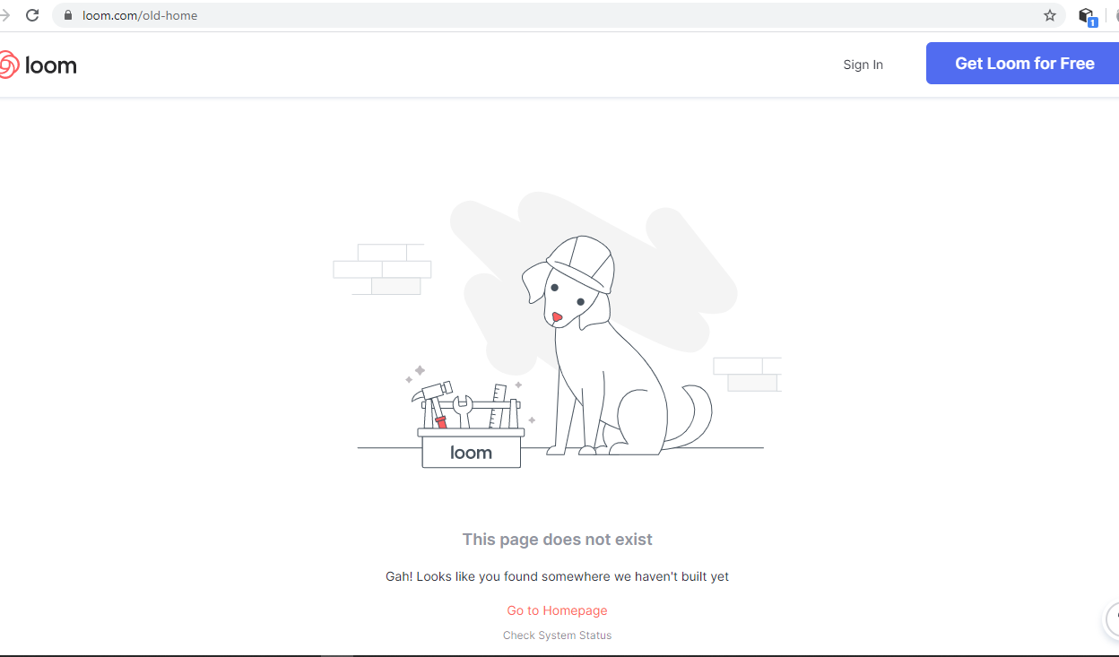

Приложение 2.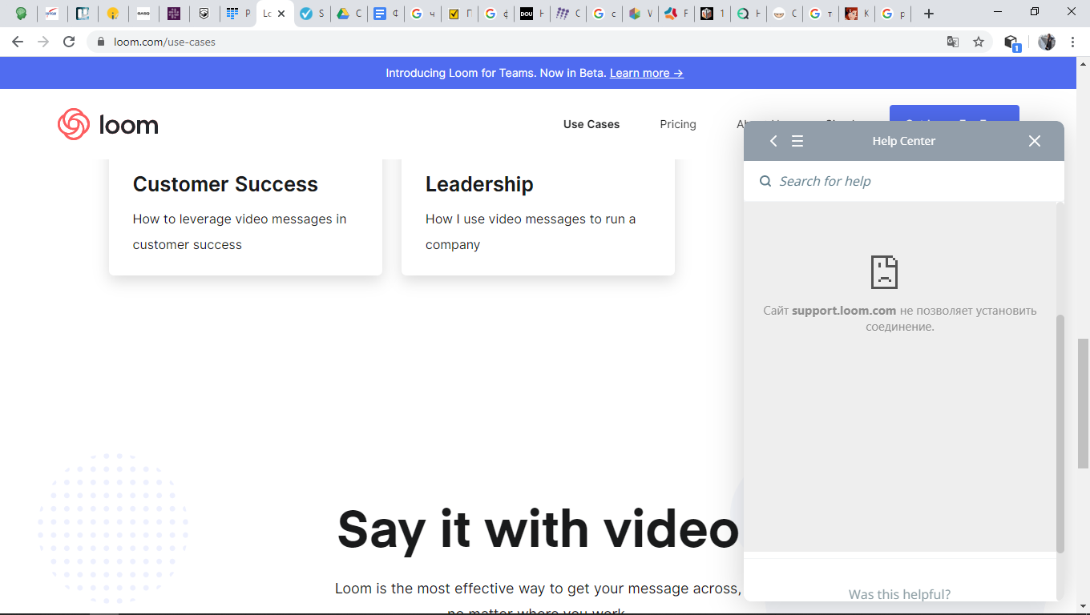

Приложение 3.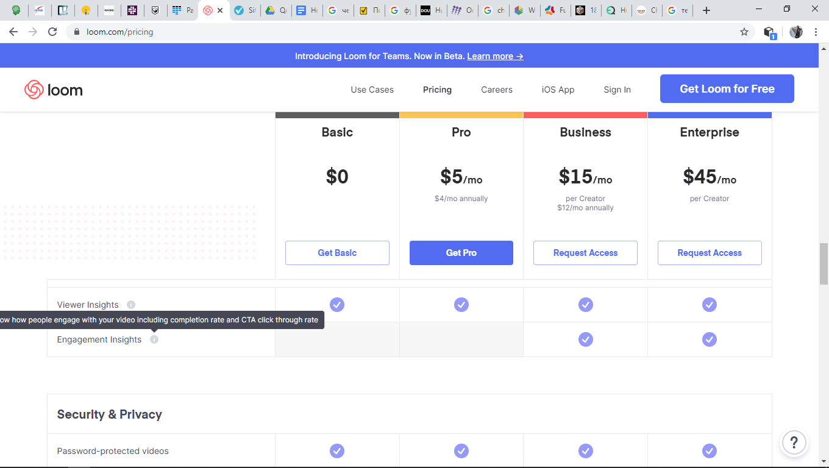

Приложение 4.